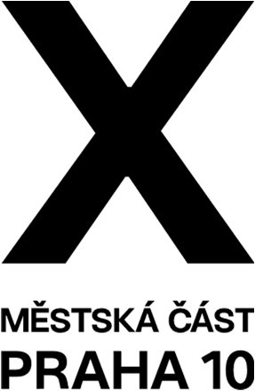
Navržený program 1. jednání Komise Redakční rada

Termín jednání: 14. 1. 2025

Navržený program:

1. Zahájení, určení ověřovatele
2. Zpětná vazba k lednovému vydání měsíčníku Desítka
3. Projednání obsahu únorového vydání měsíčníku Desítka
4. Informace o distribuci, nákladu a inzerci měsíčníku Desítka
5. Různé

Adam Šilar

předseda Komise redakční rada

